Доклад

Ученика 6 «б» класса
МОУ СОШ № 3
Комиссарова Владислава

На тему:
«Известные нижегородцы».

Хоккеист «Торпедо Нижний Новгород» Виктор Коноваленко

Советская эпоха – «Торпедо» Горький.

Виктор Коноваленко

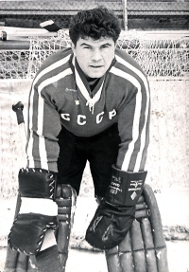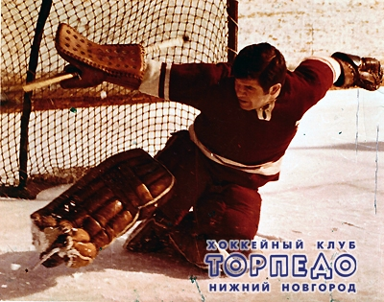

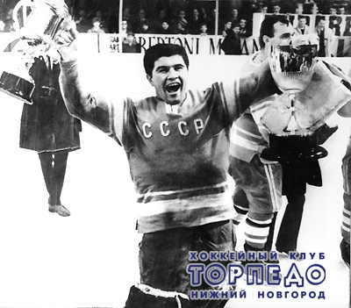

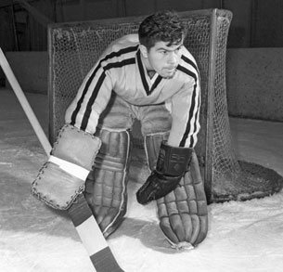
1955/56 – 1971/72
Матчей в чемпионате СССР – более 450
Виктор Сергеевич родился в Горьком, а умер в Нижнем Новгороде, и эта строчка, пожалуй, лучше всего описывает судьбу великого вратаря. Несмотря на все преимущества (а иногда и обязанность) игры в московских командах, Коноваленко оставался верен своему городу и клубу до самого конца. С самого раннего возраста маленький Витя начал играть в хоккей и футбол в детской команде "Торпедо". В 14 лет он пошёл работать на Горьковский автомобильный завод, чтобы как-то помочь своей большой семье, но это не помешало его тренировкам. Поначалу Коноваленко не мог определиться с амплуа, играя на позиции форварда. Но со временем он понял, что мастерство игры на последнем рубеже ему всё-таки ближе. За свою "полевую" карьеру будущий олимпийский триумфатор стал прекрасно кататься, что очень помогло ему в карьере вратаря – в своих владениях он был быстр как кошка.
Коноваленко стал выступать за основной состав "Торпедо" в 1956 году. Тренеры оказали доверие молодому парню, выпустив в его матче чемпионата страны, и тот сразу доказал, что может играть на уровне мастеров. Все шайбы, летевшие в створ его ворот в тот день, были отражены. С тех пор он надёжно влился в рамку ворот горьковского клуба и уже из неё не выходил.
В сборную Советского Союза Виктор Сергеевич попал в 1961 году. Тогда на чемпионате мира наша команда пропустила вперёд канадцев и чехословаков, а советским игрокам достались лишь серебро Европы и бронза мира. С тех пор сыгравший на турнире три встречи Коноваленко дал себе слово получать на международном уровне только золото. И, надо сказать, сдержал его. За долгую карьеру ему покорились две Олимпиады и восемь чемпионатов мира. Мог покориться и девятый, но из-за неосторожных высказываний о проблемах сборной его на год отлучили от игр за главную команду страны.
Ни разу после своего дебютного первенства Виктор Сергеевич не возвращался домой проигравшим. Забить этому человеку было высокой честью для любого, даже самого мастеровитого нападающего. Многие знаменитые игроки, распечатав Коноваленко, называли себя счастливыми людьми, и это было вполне справедливо. У мастера была потрясающая вратарская интуиция, он был собран, хладнокровен, никогда не позволял эмоциям взять верх над игрой. Соперник для него не был важен – Коноваленко не пасовал ни перед чехами, ни перед канадцами, ни перед шведами. Он был опорой своей команды, обладая невероятным талантом вселять в партнёров уверенность. Полевые, игравшие вместе с ним признавались, что никогда ещё не чувствовали себя так свободно – знали, что тыл защищён как бронёй.
К тому же хоккейные эксперты считают, что именно Виктору Сергеевичу принадлежит уникальный приём отражения шайбы щитками. В момент броска он разворачивал щиток на 45 градусов, и попавший в него снаряд отскакивал в угол площадки,где его уже стерегли защитники. Существовало мнение, что Коноваленко в мастерстве даже превосходил своего не менее великого последователя – Владислава Третьяка. Так, к примеру, считал Александр Рагулин, замечая, что "Слава больше артист, но Витя всё-таки надёжнее". Однако у двух легендарных киперов отношения всегда были самые лучшие. Если со своими коллегами - Виктором Зингером и Николаем Пучковым Коноваленко общался лишь постольку-поскольку, то юного Третьяка полюбил сразу, по-отцовски. Не пожалел он для парня даже своей "счастливой" рубашки с 20-м номером.
Несмотря на огромное уважение и признание на родине, в мире Коноваленко долгое время не признавали. В ИИХФ его игру считали слишком простой, и, несмотря на все титулы "русского медведя", присудили ему звание лучшего вратаря чемпионата мира лишь однажды – в 1970 году. Игра Коноваленко на этом турнире стала для болельщиков и хоккеистов со всего мира настоящим откровением. В матче со шведами Виктор получил очень серьезную травму – множественный перелом переносицы. Санитары выбежали на лёд, вратарь, не желавший покидать команду, пытался убежать от них, но упал и в бессознательном состоянии был отправлен в больницу. И всё-таки никто не смог заставить его лежать в госпитале более суток. Уже в следующем поединке спокойный и уверенный в себе Коноваленко вновь встал в "рамку". Игра с финнами получилась тяжёлой, и рана, как и ожидали врачи, открылась. Но, несмотря на то, что вопрос о победителе был решён ещё в середине встречи, Виктор Сергеевич достоял до конца.
Интересно, что значительную часть своей карьеры этот бесстрашный кипер и вовсе играл без маски. Надеть её пришлось лишь после введения новых правил. Одной из любимых масок олимпийского чемпиона была похожа на голову большого медведя. Такой подарок нашему вратарю сделал его канадский коллега Сет Мартин, которого Коноваленко боготворил.
В обычной жизни он любил танцевать, не очень любил учиться, и только в рамке ворот чувствовал себя как рыба в воде. Жена Виктора Сергеевича рассказывала, что тот никогда и ни на что не обижался, а невызовы в сборную воспринимал как данность – значит, есть кто-то лучше. Причём, патриотом он был истинным, не квасным и не показным. Когда в доме играл гимн, Виктор Сергеевич вставал, подтягивались за ним и жена с дочкой.
А городской патриотизм его был чуть ли не сильнее национального. Москва в то время имела огромные возможности и забирала лучших, а для укоренившихся провинциалов дверь в сборную часто была закрыта. Но Коноваленко и здесь был исключением, собственной горьковской достопримечательностью, которую не могли сдвинуть с места ни годы, ни власть.
Травмы сильно беспокоили хоккеиста, спортивная медицина тогда была развита плохо, а экипировка часто не могла защитить от жёстких столкновений. Вратарям доставалось больше всех: как-то друзья пытались сосчитать на нём число шрамов и сбились со счёта на пятом десятке. Но боль свою Коноваленко держал в себе, даже родные не слышали от него жалоб. К тому же он был немногословен в жизни (как и большинство вратарей). Его любимой фразой была "всё нормально" – именно так он отвечал почти на все вопросы о матчах.
Коноваленко сыграл свой прощальный матч в 1973 году. После завершения спортивной карьеры, перешёл на тренерскую работу, занимался с юными хоккеистами и стал тренером вратарей. Последние годы жизни Коноваленко работал директором Автозаводского дворца спорта "Торпедо".
К концу жизни у Виктора Сергеевича испортилось зрение, развилась болезнь ног, однако он продолжал работать. Он умер на своём рабочем месте во время очередной планёрки 20 февраля 1996-го года.
Именем Коноваленко назван Автозаводской дворец спорта в Нижнем Новгороде, где также установлен его бюст и увековечен игровой свитер с 20-м номером. Именем Коноваленко назван бульвар в Автозаводском районе Нижнего Новгорода. В 2007 году хоккеисты был введен в Зал славы ИИХФ. Виктор Сергеевич был награжден орденами Трудового Красного Знамени и "Знак Почета".

